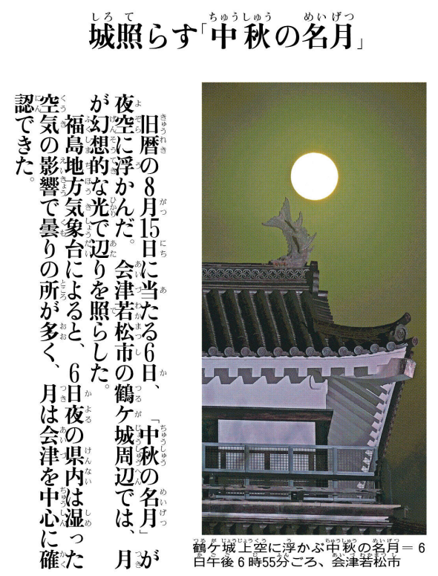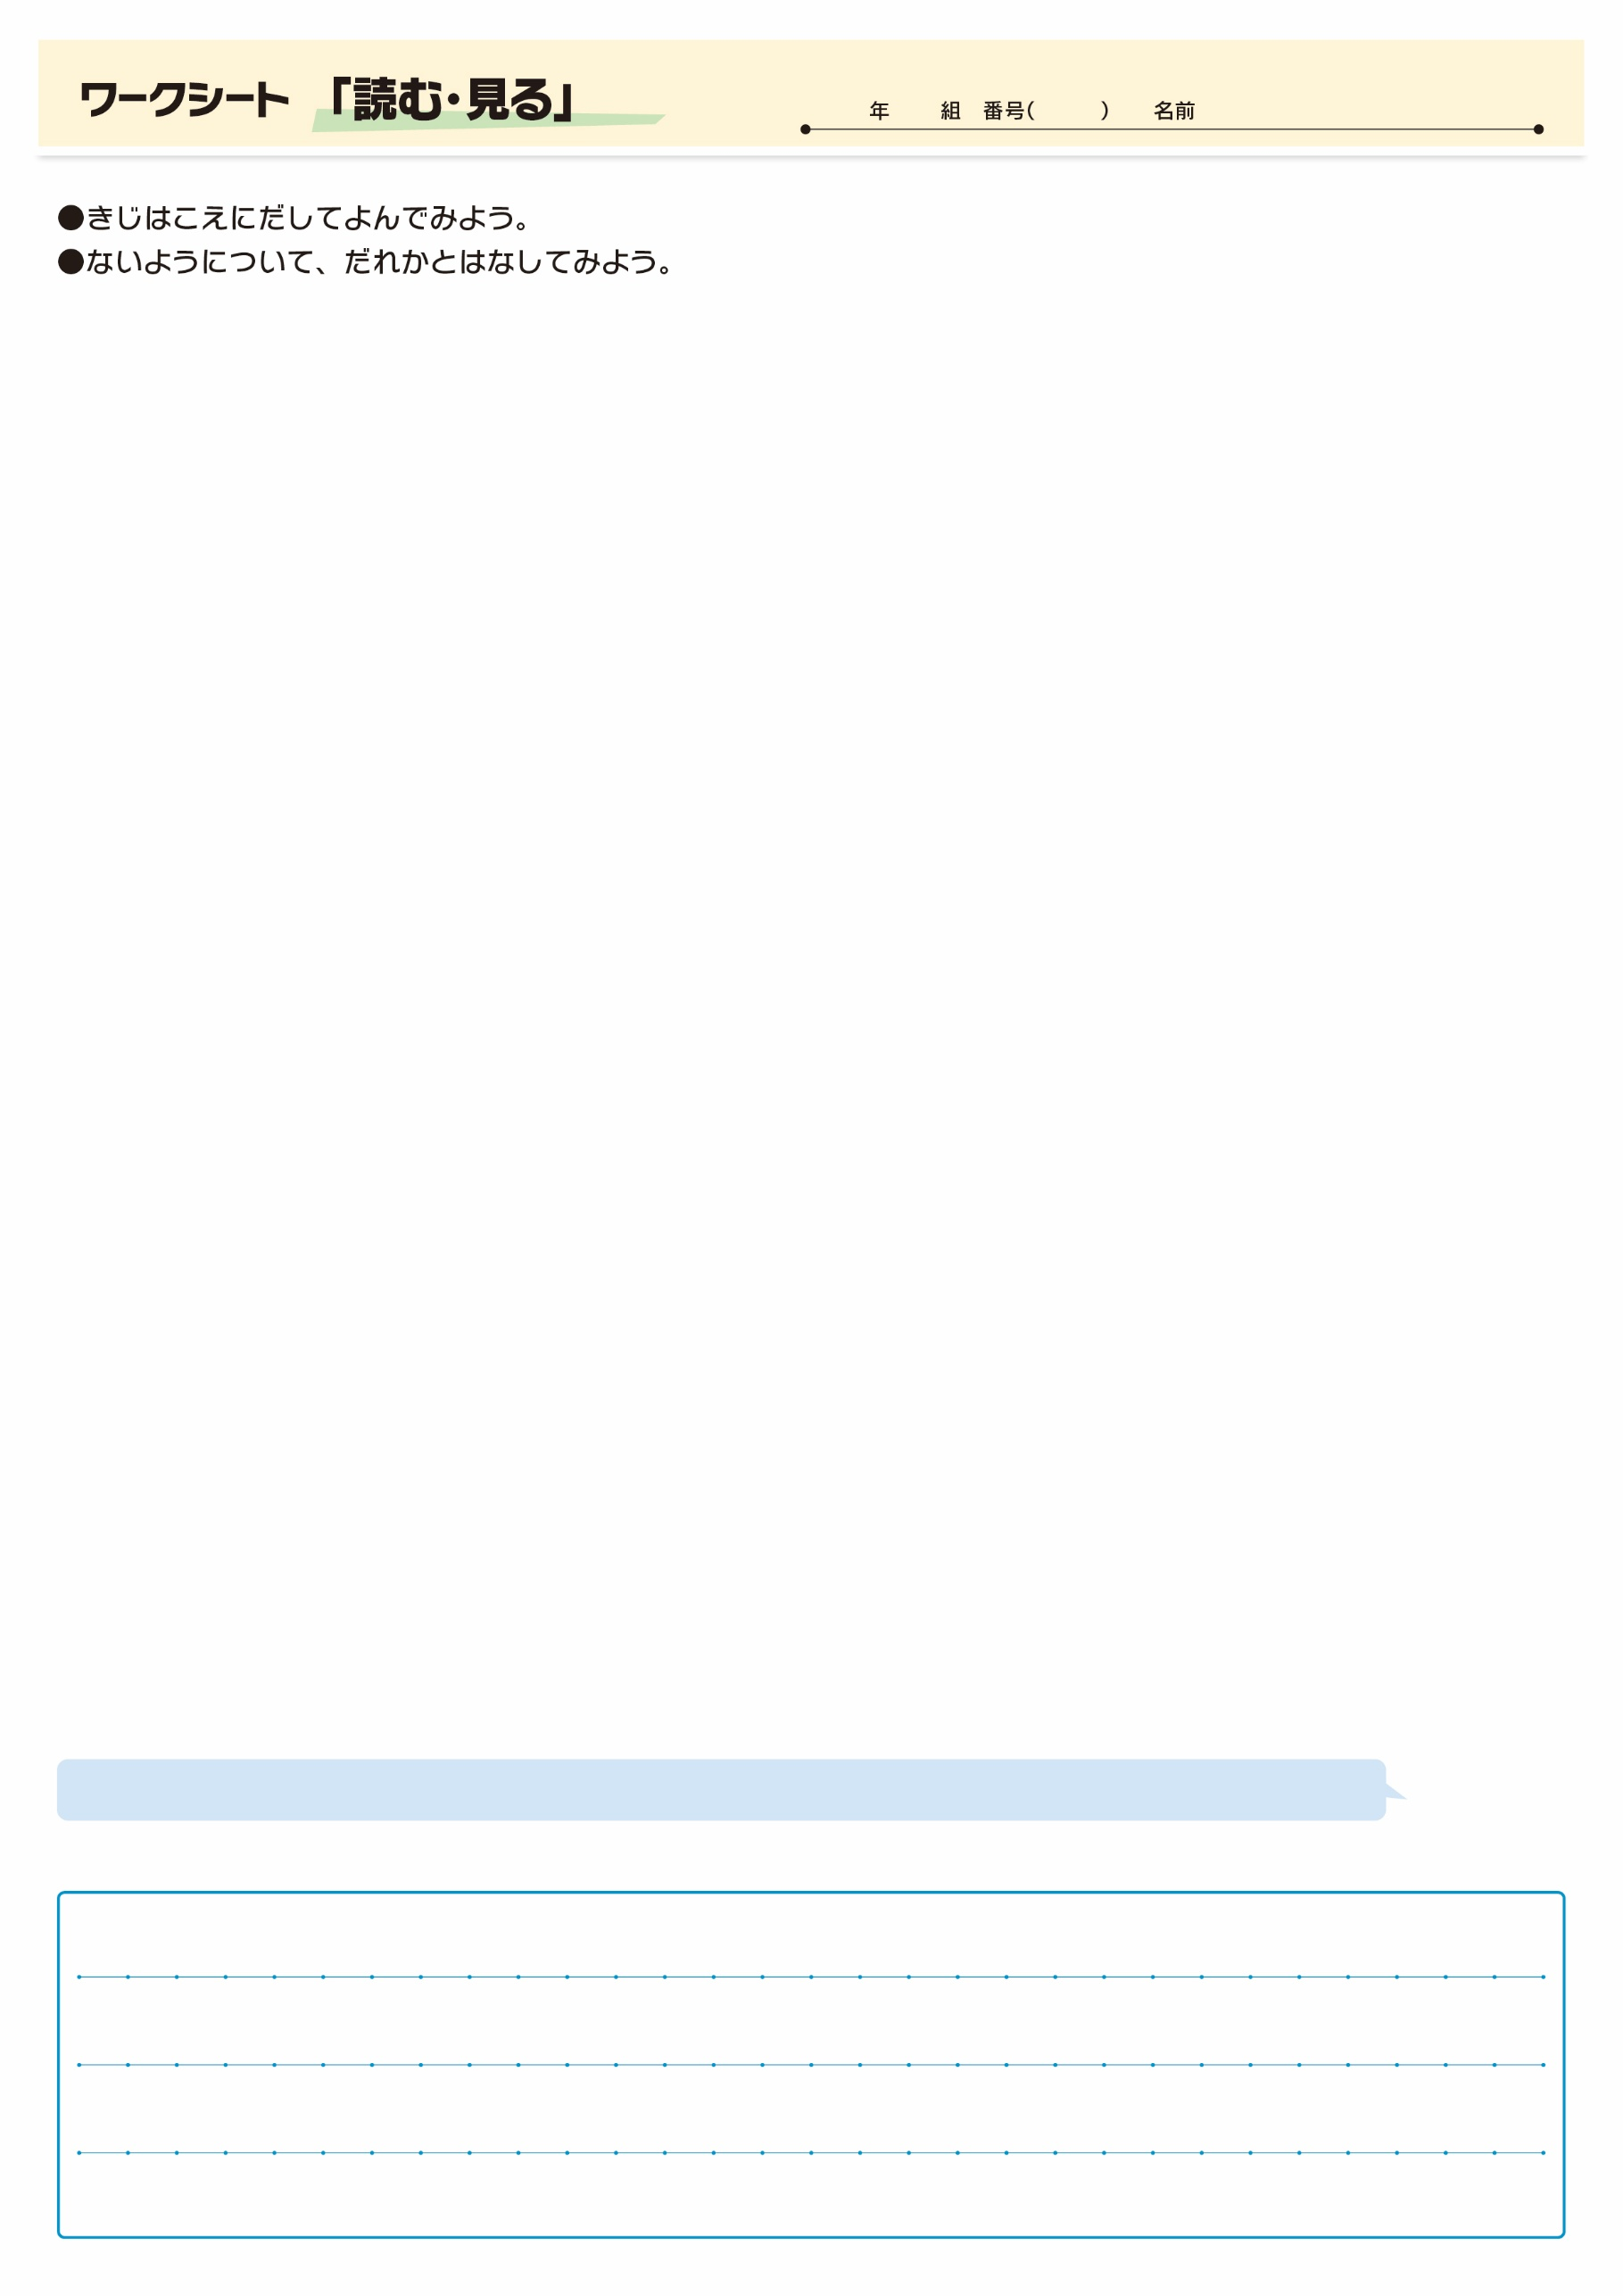

**㉙**

きじをよんでおもったこと、みんなとはなしてかんじたことをかこう。（120字くらい）

▲10月7日 福島民友新聞掲載

どのようにのをしみましたか？お、られましたか？